EJERCICIO 1: LA SUMA
1- Crea la siguiente hoja de cálculo.

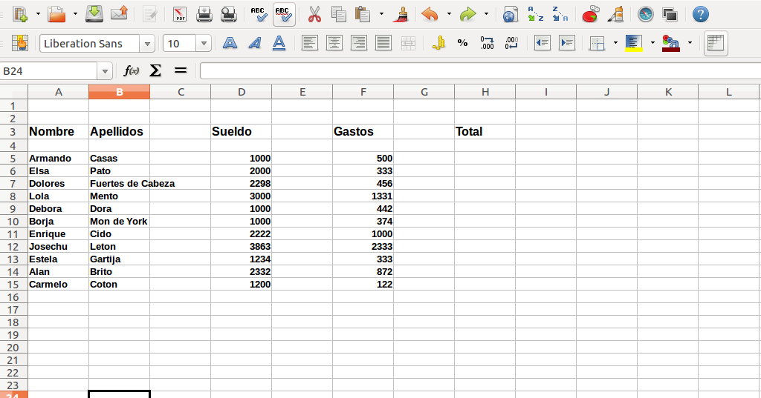

2- Calcula todos los totales; utilizando en las filas el método manual y en las columnas la
función Autosuma
.
3- Modifica el ancho de las columnas para que se ajuste automáticamente al contenido de
las mismas.
4- Modifica el alto de la fila donde tenemos el título.
5- Ir a la celda de “Alan Brito” y modificarla por “Andres Trozado”.
6- Inventar una línea de datos en la fila 16 y observa cómo cambia el resultado de la suma.
Calcula también la suma de esa fila.
7- Grabar la práctica con el nombre “EJERCICIO 1” y salir de Calc.
8- Volver a entrar en Calc y recuperar la práctica.
9- Cerrar la hoja y situarse en una hoja nueva.

EJERCICIO 2: SUMA, PROMEDIO, MÁXIMO Y MÍNIMO / FORMATO
1- La conocida empresa HNOS ROJAS, ha presentado los siguientes INGRESOS y
GASTOS durante los dos primeros meses del año:

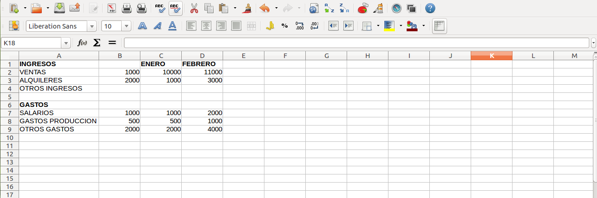
2- Autocompletar los meses del año de manera automática.
3- Obtener los valores de INGRESOS y GASTOS para los restantes meses del año,
teniendo en cuenta que el incremento mensual para cada concepto es el mismo durante
todos los meses.
3- Hallar los totales, así como los correspondientes BENEFICIOS. Realizar
varios cambios al azar y observar el recálculo.
4- Calcular la media aritmética de cada uno de los conceptos (VENTAS, ALQUILERES,
SALARIOS, BENEFICIOS) y sus valores MÁXIMOS y MÍNIMOS.
5- La hoja debe quedar con el siguiente aspecto:

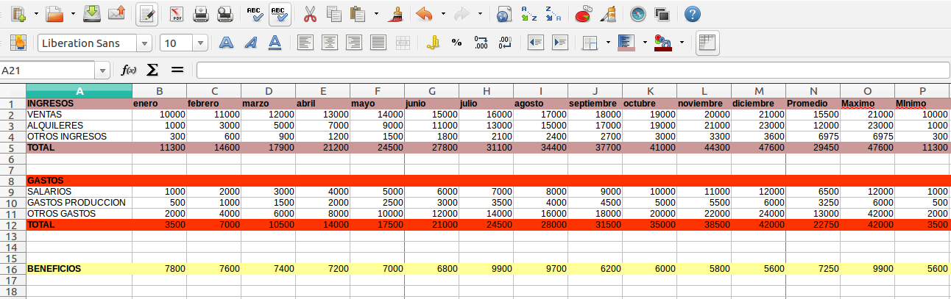

EJERCICIO 3: FORMATO BÁSICO, AUTOSUMA, MULTIPLICACIÓN.

1- En un libro nuevo introduce la siguiente información. Es muy importante que respetes
la estructura y el formato. Introduce la información en la celda que se te indica

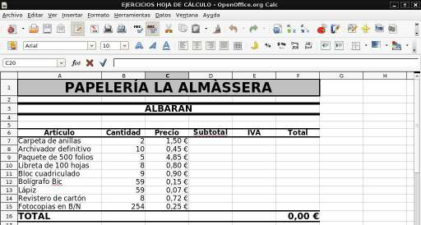

2- Un vez introducida la información básica se ha de introducir las fórmulas necesarias
para que se realicen los siguientes cálculos:
El subtotal será la cantidad multiplicado por el precio
El IVA será el 16% del subtotal. Para calcular el 16% de un precio hay que
multiplicarlo por 0,16.
El total es el subtotal más el IVA
El total del albarán será la suma de los totales de todos los artículos y el
resultado ha de estar en negrita
3- La celda F17 ha de contener el equivalente en Pesetas.
4- Insertar una nueva fila entre la 9 y la 10. Anotar la venta de dos cartuchos de tinta a 42
€ cada uno.

EJERCICIO 4: MULTIPLICACIÓN, DIVISIÓN, PROMEDIO... / FORMATO

1- Copiar la siguiente hoja de cálculo, tal como aparece a continuación:

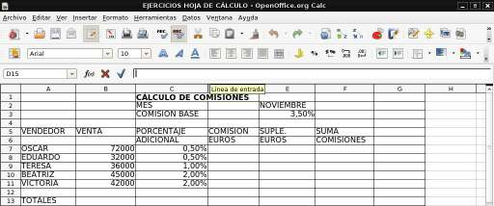

2- Calcula los siguientes datos:
COMISIÓN EUROS: Venta * Comisión Base / 100
SUPLEMENTO EUROS: Venta * Porcentaje Adicional / 100
SUMA COMISIONES.:
Comisión Euros + Suplemento Euros.
3- Calcula también los totales de cada una de las columnas.
4- Modifica la venta del vendedor EDUARDO por 32.000€.
5- Pon el formato millares a la columna VENTA.
6- Pon el formato monetario a la columna SUMA COMISIONES.
7- Insertar una fila entre TERESA y BEATRIZ. Llenar dicha fila con los siguientes datos:
ANTONIO
51000
2
8- Calcula el resto de los datos que faltan copiando las fórmulas de la fila superior.
9- Nombra el rango de la columna venta con el nombre VENTAS y calcula la MEDIA
ARITMÉTICA en la celda A15.
10- Mejora el aspecto de la hoja añadiendo Bordes, Sombreados y cambiando el color de las
letras del texto.

EJERCICIO 5: GRÁFICOS

1- Copia la siguiente hoja de calculo:

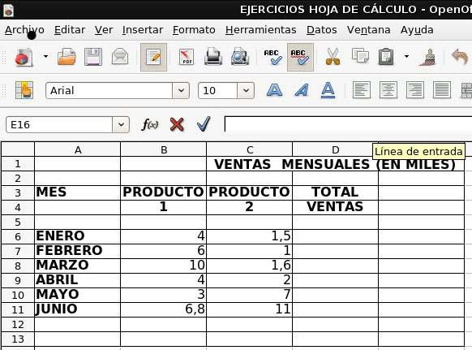

2- Calcula los totales para la columna TOTAL VENTAS.
3- Realiza el gráfico de barras correspondiente al total de ventas de los diferentes meses.
4- Realizar el gráfico de barras apiladas de los meses de Enero, Febrero y Marzo.
5- Realizar el gráfico de barras apiladas de los meses de Abril, Mayo y Junio.
6- Realizar el gráfico de sectores, de las ventas mensuales para saber que fracción de
nuestras ventas se realizo en cada uno de los meses.
7- Realizar el gráfico de líneas entre la variación que experimentan el producto 1, y la
variación del producto 2 en todos los meses.
8- Insertar títulos y leyendas en todos los gráficos.
9- Modificar los datos de la hoja y ver el efecto producido en los gráficos.

